王立言
[公司名稱]
[日期]
七美鄉114年人口性別概況通報
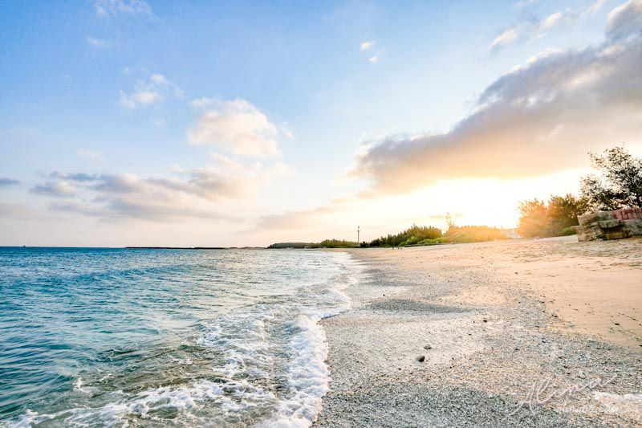

前言
七美鄉位於澎湖縣南端，屬典型離島地區，長期面臨人口外移與高齡化問題。隨著台灣整體邁入超高齡社會，七美鄉人口結構亦出現顯著變化。為瞭解本鄉人口性別布與變動趨勢，特別彙整114年相關人口資料，進行分析並提出觀察結果，作為後續政策規劃的參考。

壹、人口總數概況
依據戶政資料統計，114年七美鄉人口數約3914人，較113年人口成長率略減約0.43%，顯示七美鄉人口持續呈現負成長趨勢。人口減少不外乎青壯年大多都往城市外移和少子化的影響，偏鄉人口正逐漸減少。

歷年來人口數與成長率(表1)
年度 | 人口數 | 成長率
112年 | 3937
113年 | 3931 | -0.15%
114年 | 3914 | -0.43%

貳、性別結構分析
114年七美鄉人口數為3914人，男性1985人，女性1929人，較113年和112年的男性分別少於15人、18人；女性則少於2人、5人。七美鄉三年來的男女人口數皆有減少之跡象。就性別比觀察，通常定義為每100位女性所對應的男性人口，而七美鄉此三年的性別比為104、104、103，表示男性人數是多於女。

性別人口分布(表2)
年份 | 性別 |  | 總人口 | 性別比
年份 | 男 | 女 | 總人口 | 性別比
112年 | 2003 | 1934 | 3937 | 104
113年 | 2000 | 1931 | 3931 | 104
114年 | 1985 | 1929 | 3914 | 103

參、年齡與性別交叉分析
至114年底，七美鄉人口數為3914人，以年齡層觀察，大多落於15-64歲2734人，占114年總人口數70%，然而0-14歲316人，占總人口數8.1%，65歲以上864人，9.3%，由此可見，七美鄉0-14歲之孩童少於青壯年和65歲以上長者。65歲以上長者的女性人口數則大於男性長者(表3)。
隨著社會的進步，人們的醫療和生活水平都的提升，近年來在少子化和高齡化的影響下，114年七美鄉扶幼比為11.56%，相當於每8名青壯年勞動力需要扶養1名幼童；而扶老比則31.6%，相當於2名青壯年勞動大需要扶養1名長者，這反映出高齡化帶來的年長者扶養壓力明顯大於少子化的幼童扶養負擔(表4)。
年齡結構分布(表3)
年齡層 | 男 | 女 | 合計 | 占總人口比例
0-14 | 160 | 156 | 316 | 8.1%
15-64 | 1400 | 1334 | 2734 | 70%
65以上 | 426 | 438 | 864 | 22.07%

扶養比與人口負擔(表4)
指標 | 數值
扶養比 | 43.16%
扶老比 | 31.6%
扶幼比 | 11.56%

肆、結論

澎湖縣七美鄉正處於「人口外移、少子化與超高齡化」三個複合型危機。114年（2025年）的人口數據清晰揭示，青年人口的大幅流失，不僅造成地方勞動力斷層，更直接加劇了性別比偏高、女性高齡人口居多，以及扶養負擔沉重等結構性失衡。這已非單純的人口消長問題，而是關乎地方社會經濟機能能否自主運作的生存挑戰。
面對此一嚴峻局勢，未來的政策推動必須打破單一面向的思維，改以「系統性創生」為核心。首先，應透過創業補助與數位轉型，建構友善的在地就業生態，創造青年返鄉的實質誘因；其次，必須整合在地老化與長照資源，建構綿密的社區關懷與托育網絡，以減輕青壯年族群的扶養壓力。最後，應全力強化交通韌性與遠距醫療網絡，克服離島的空間制約，並提供友善女性的就業環境與生活配套，以平衡人口性別結構。
總結而言，七美鄉的永續發展，端賴政府能否將「人口流失的被動因應」轉化為「地方韌性的主動建構」。唯有透過基礎建設、產業機會與社會福利的跨域整合，方能阻斷人口流失的惡性循環，為這座離島注入生機，締造安居樂業的永續新契機。

